Colegio de Estudios Científicos y Tecnológicos
del Estado de México
Plantel Nicolás Romero

Curso Especial de Titulación 2025
Aplicaciones web

Carrera
Programación

Nombre del Alumno:
Martinez Escobar Antony Kevin

Generación 2023-2026

Indice

Introducción
En el ámbito de la ingeniería de software y el desarrollo de aplicaciones web, la eficiencia en la gestión de recursos representa uno de los pilares fundamentales para el éxito de cualquier proyecto de gran escala. El presente portafolio digital documenta el desarrollo de una aplicación web especializada en la optimización logística para procesos de construcción y crafteo.
A diferencia de las herramientas convencionales que requieren cálculos manuales y repetitivos, este sistema propone un motor de cálculo automatizado basado en estructuras de datos recursivas. La problemática principal que aborda este proyecto radica en la complejidad de planificar requerimientos de materiales en entornos de construcción digital, donde la falta de una calculadora exacta y la ausencia de gestión de inventario generan ineficiencia y errores en la ejecución de proyectos complejos.
El propósito central de este trabajo es presentar una solución tecnológica robusta, desarrollada mediante el lenguaje de programación Java y respaldada por una base de datos relacional normalizada en MySQL. A través de este sistema, el usuario podrá descomponer recetas complejas, calcular tiempos de procesamiento, determinar combustibles necesarios y realizar una gestión inteligente de sus insumos actuales. A lo largo de este documento, se detallarán las etapas de diseño lógico, el diagrama entidad-relación que sustenta la integridad de los datos, el flujo de procesos del sistema y la arquitectura de la solución propuesta, la cual busca transformar una necesidad logística común en un proceso automatizado, preciso y escalable.

Planteamiento del problema
En el entorno de los videojuegos de construcción y supervivencia, específicamente en Minecraft, la planificación de proyectos a gran escala (tales como estructuras que requieren decenas de stacks de ladrillos, cristal, madera, entre otros) presenta un desafío logístico significativo. Actualmente, el cálculo de la materia prima exacta necesaria es un proceso manual, tedioso y propenso a errores. El jugador se ve obligado a utilizar calculadoras externas para realizar desgloses recursivos de recetas complejas, sin contar con un método eficiente para restar los materiales que ya posee en su inventario. Esta falta de automatización interrumpe el flujo de la actividad, genera tiempos muertos y dificulta la estimación precisa de tiempos de horneado, tiempos de recolección y la durabilidad de las herramientas requeridas, lo que se traduce en una experiencia ineficiente.

Justificación
El desarrollo de este sistema se justifica por la necesidad de automatizar y optimizar la gestión de recursos logísticos mediante la aplicación de fundamentos de programación orientada a objetos y bases de datos relacionales. Desde una perspectiva técnica, el proyecto demuestra la capacidad de implementar algoritmos de recursividad para la descomposición de árboles de dependencias (recetas de crafteo), evitando el cálculo manual repetitivo. Esta herramienta no solo resuelve un problema de logística y planificación de recursos (Bill of Materials) para el usuario final, sino que también establece una arquitectura de software robusta, basada en el lado del servidor, que garantiza escalabilidad, precisión en el manejo de datos y una respuesta rápida sin depender de cálculos complejos del lado del cliente.

Propósito del proyecto
Desarrollar e implementar una aplicación web de arquitectura cliente-servidor que funcione como un motor de cálculo y gestión logística de inventarios. La herramienta automatizará la estimación de materia prima, requerimientos de combustible y tiempos de procesamiento para proyectos de construcción a gran escala, brindando al usuario informes exactos y optimizados que faciliten la planificación y ejecución de sus objetivos sin requerir cálculos manuales.

Objetivo General
Diseñar y desarrollar un sistema web para la gestión de proyectos y cálculo automatizado de materiales totales, que permita a los usuarios ingresar requerimientos de construcción y obtener un desglose exacto de materia prima, tiempos de procesamiento y herramientas necesarias, integrando un control de inventario local.

Objetivos Específicos
- Diseñar una base de datos relacional normalizada que gestione de manera eficiente las entidades de Usuarios, Proyectos, Ítems y Recetas, asegurando la integridad de los datos.
- Desarrollar un algoritmo recursivo (Backend) capaz de descomponer recetas complejas en sus materias primas más fundamentales y convertir los resultados a unidades manejables (stacks y cofres).
- Implementar un módulo de gestión de inventario de usuario que permita ingresar materiales disponibles para realizar la resta automática de la lista de materiales requeridos.
- Integrar un motor de cálculo lógico para determinar el requerimiento de combustibles y tiempos de horneado para aquellos ítems que requieran fundición.
- Generar reportes de estimación que incluyan tiempos aproximados de recolección y recomendaciones de herramientas óptimas según el tipo de bloque a extraer.
- Desarrollar un sistema de gestión de proyectos que permita al usuario buscar un proyecto , administrar la lista de proyectos y guardar proyectos localmente.

Propuesta de solución
La solución propuesta consiste en una Calculadora Logística Web construida bajo una arquitectura sólida de backend (utilizando Java puro para el procesamiento lógico y JDBC para la persistencia) conectada a un gestor de base de datos MySQL. El sistema contará con una interfaz web minimalista e intuitiva donde el usuario podrá dar de alta un "Proyecto" definiendo los bloques finales deseados (ej. 18 stacks de ladrillo de piedra, 12 puertas).
El núcleo de la aplicación procesará esta solicitud consultando el modelo de datos para ejecutar una descomposición recursiva hasta llegar a los ítems base. Posteriormente, el sistema evaluará el inventario actual del usuario para restar las existencias y calculará, mediante reglas de negocio predefinidas, el combustible necesario, los tiempos de procesamiento en hornos y el tiempo estimado de farmeo con la herramienta adecuada. El resultado final se presentará como una lista de requerimientos neta y estructurada, eliminando por completo la carga cognitiva y matemática del usuario.
Encuestas
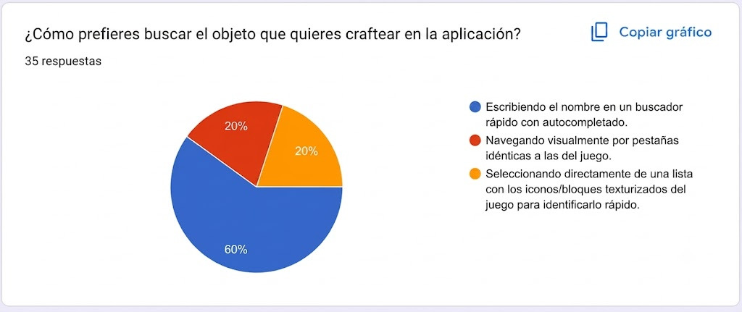
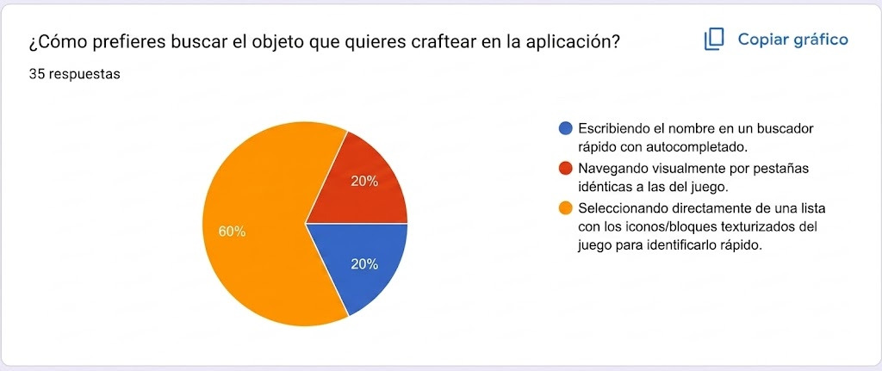
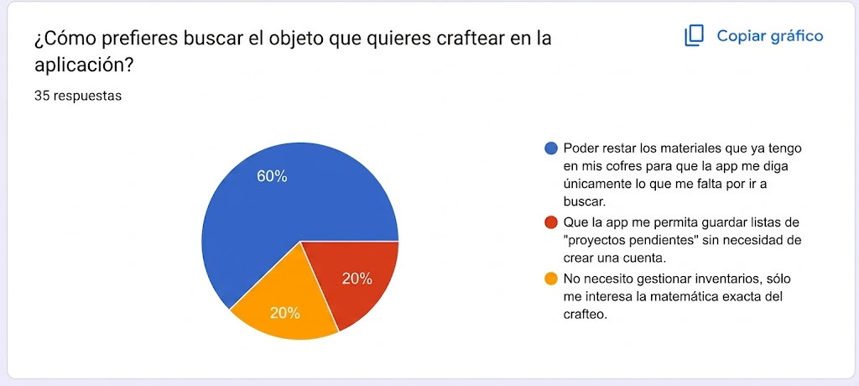
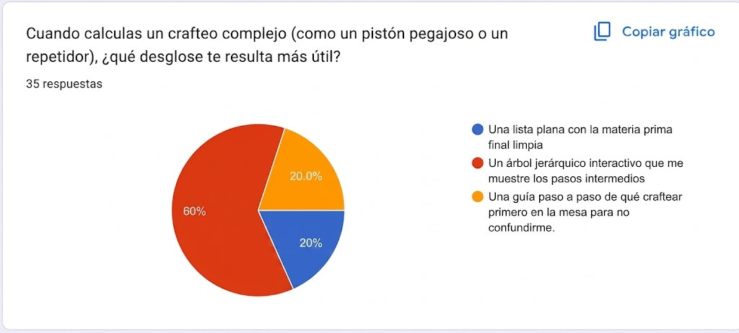
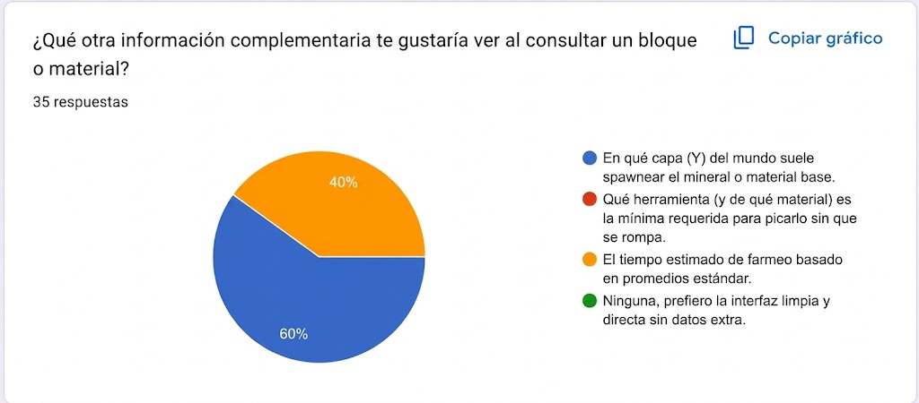
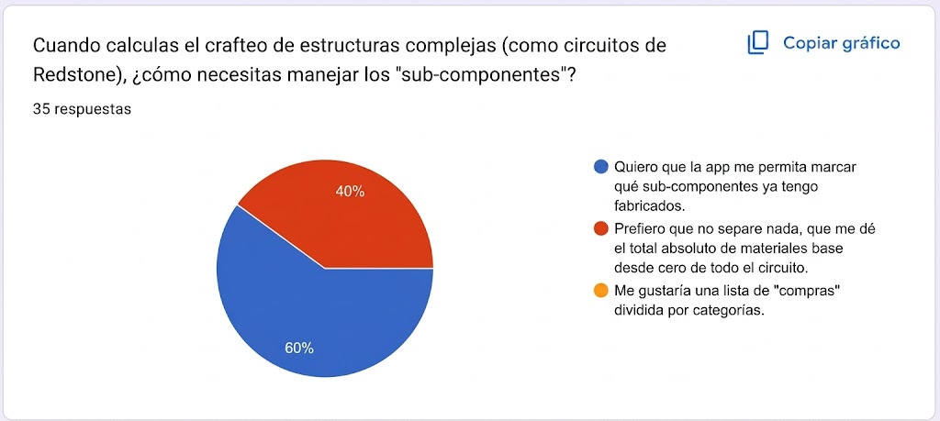
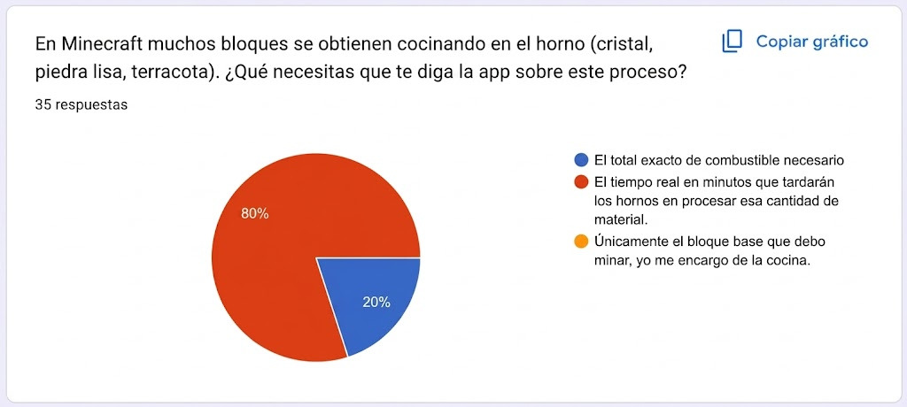
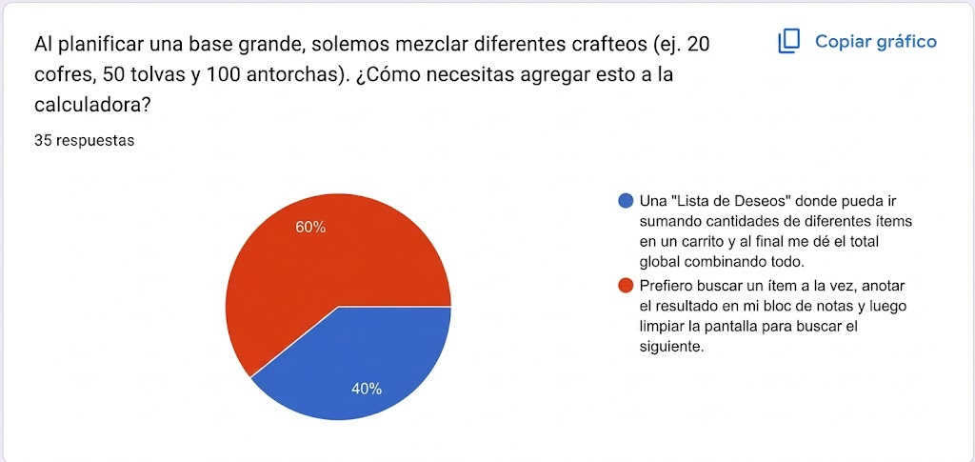
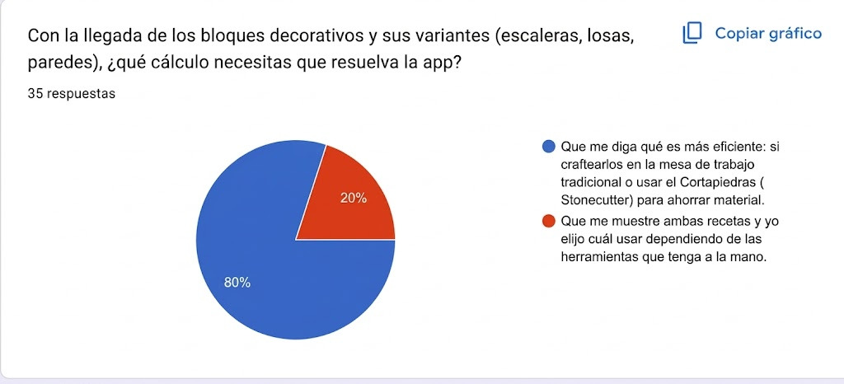
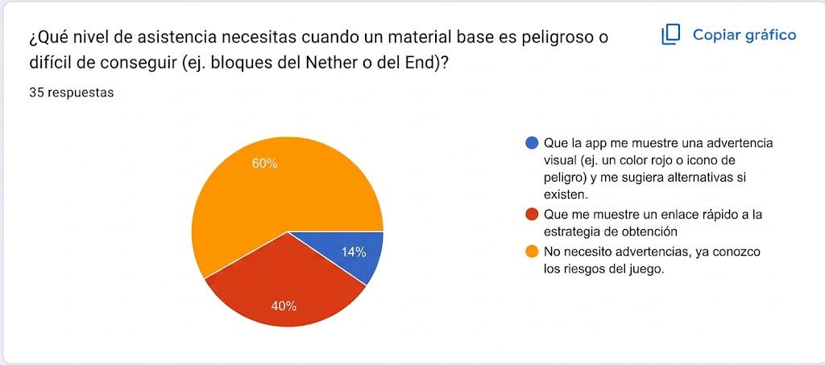

Diagrama Caso de uso
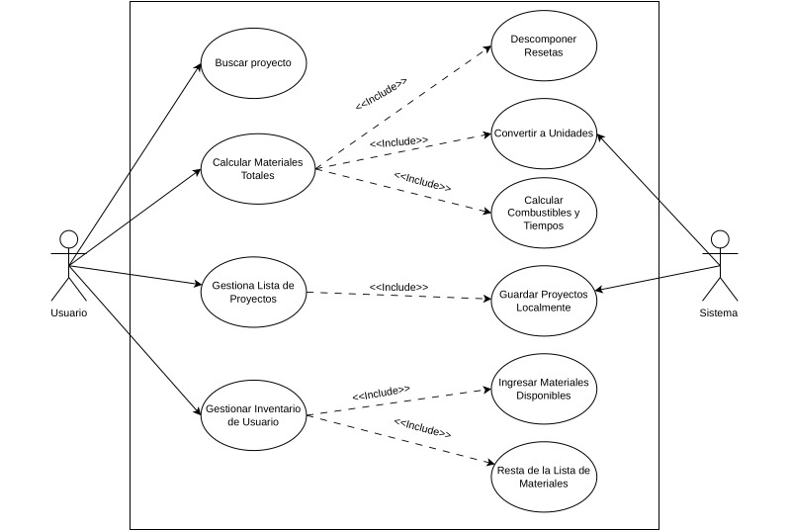
Diagrama Flujo de datos
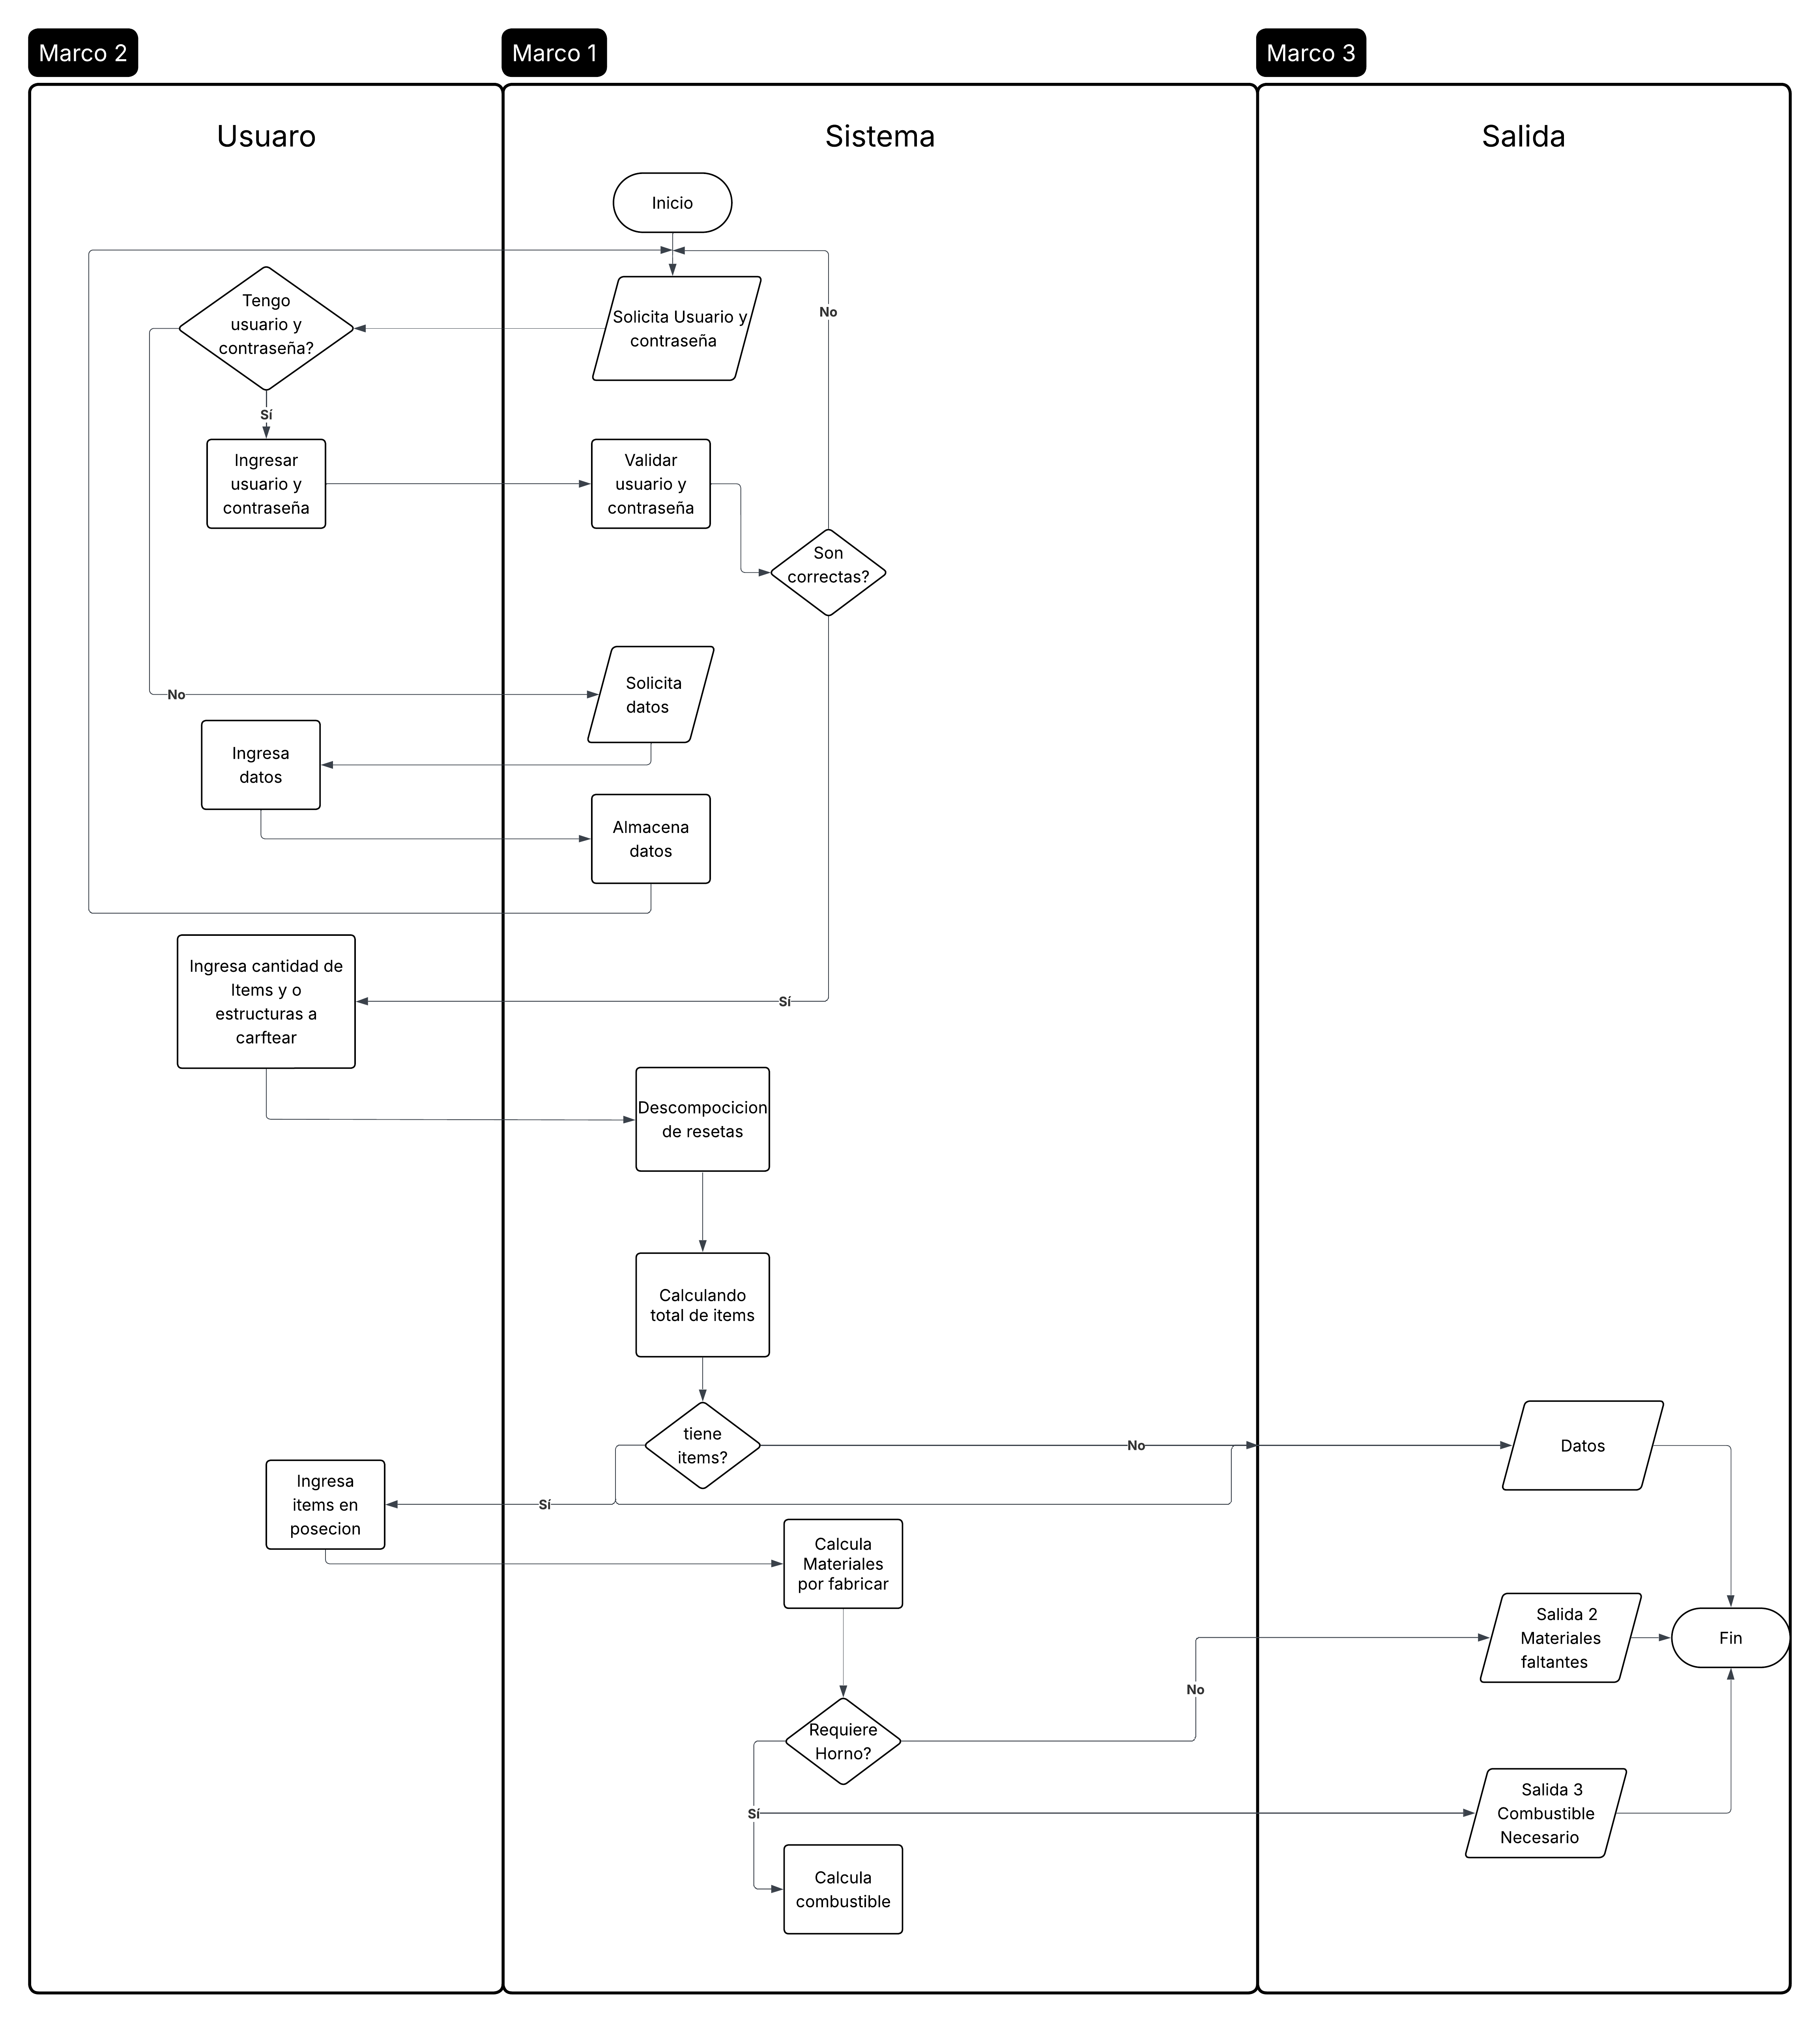
Diagrama Entidad – Relación
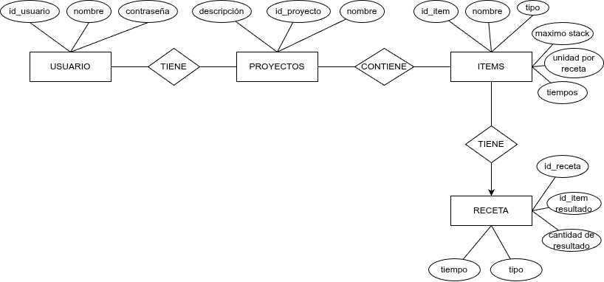
Diagrama Relacional
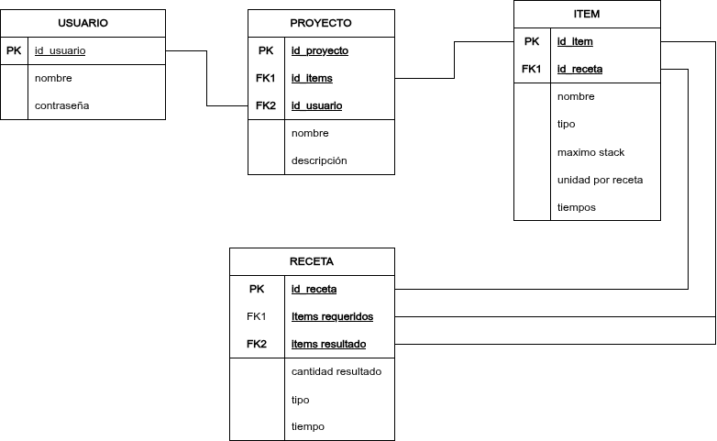

Wireframes